Kretingos rajono savivaldybės administracijos direktorius

ĮSAKYMAS
DĖL UAB KRETINGOS AUTOBUSŲ PARKO 2020 M. FINANSINIŲ ATASKAITŲ RINKINIO TVIRTINIMO, PELNO (NUOSTOLIŲ) PASKIRSTYMO, MĖNESINĖS ALGOS KINTAMOS DALIES DYDŽIO IR 2021 M. VEIKLOS REZULTATŲ VERTINIMO RODIKLIŲ NUSTATYMO

2021 m. balandžio 30 d. Nr. A1-530
Kretinga

Vadovaudamasis Lietuvos Respublikos akcinių bendrovių įstatymo 20 straipsnio 1 dalies 11 ir 12 punktais, 58 straipsnio 2 dalimi ir 59 straipsniu, Savivaldybių turtinių ir neturtinių teisių įgyvendinimo savivaldybių valdomose įmonėse tvarkos aprašo, patvirtinto Lietuvos Respublikos Vyriausybės 2007 m. birželio 6 d. nutarimu Nr. 567 „Dėl Savivaldybių turtinių ir neturtinių teisių įgyvendinimo savivaldybių valdomose įmonėse tvarkos aprašo patvirtinimo“, 10.1 papunkčiu, Savivaldybės įmonių ir Savivaldybės kontroliuojamų uždarųjų akcinių bendrovių vadovų darbo užmokesčio nustatymo tvarkos aprašo, patvirtinto Kretingos rajono savivaldybės administracijos direktoriaus 2016 m. balandžio 29 d. įsakymu Nr. A1-378 „Dėl Savivaldybės įmonių ir Savivaldybės kontroliuojamų uždarųjų akcinių bendrovių vadovų darbo užmokesčio nustatymo tvarkos aprašo“, 10 punktu ir atsižvelgdamas į UAB Kretingos autobusų parko 2021 m. balandžio 6 d. raštą Nr. V4-038 bei UAB Analitika atlikto bendrovės 2020 m. metinių finansinių ataskaitų rinkinio audito ataskaitą ir išvadą:
1.Tvirtinu UAB Kretingos autobusų parko:
1.1. 2020 m. pelno (nuostolių) paskirstymą (1 priedas);
1.2. 2020 m. metinių finansinių ataskaitų rinkinį (2 priedas).
2. N u s t a t a u UAB Kretingos autobusų parko:
2.1. vadovo mėnesinės algos kintamosios dalies dydį – 50 proc.;
2.2. šiuos 2021 m. veiklos rezultatų vertinimo rodiklius:
2.2.1. gamybinio-sandėliavimo pastato, Vytauto g. 114B, Kretinga, fasado remontas;
2.2.2. miesto maršrutų trasų optimizavimas ir pasiūlymų pateikimas;
2.2.3. 4 (keturių) naudotų autobusų įsigijimas, kurie pakeistų nusidėvėjusius autobusus;
2.2.4. vairuotojų įvaizdžio gerinimas.
3. Įsakymo 2.1 punktas įsigalioja 2021 m. gegužės 1 d.

Administracijos direktorius Egidijus Viskontas

Vaiva Lukošienė
1 priedas
PATVIRTINTA
Kretingos rajono savivaldybės
administracijos direktoriaus
2021 m. balandžio 30 d. įsakymu Nr. A1-530

2020 M. UŽDAROSIOS AKCINĖS BENDROVĖS KRETINGOS AUTOBUSŲ PARKO PELNO (NUOSTOLIŲ) PASKIRSTYMAS (Eur)

Eil. Nr. | Straipsniai | Suma (Eur)
1. | Ankstesnių finansinių metų nepaskirstytasis pelnas (nuostoliai) ataskaitinių finansinių metų pabaigoje | 0
2. | Grynasis ataskaitinių finansinių metų pelnas (nuostoliai) | 22 731
3. | Pelno (nuostolių) ataskaitoje nepripažintas ataskaitinių finansinių metų pelnas (nuostoliai) | 0
4. | Pervedimai iš rezervų | 53 756
5. | Akcininkų įnašai bendrovės nuostoliams padengti (jeigu visus ar dalį nuostolių nusprendė padengti akcininkai) | 0
6. | Paskirstytinas pelnas (nuostoliai) iš viso | 76 487
7. | Pelno dalis, paskirta į privalomąjį rezervą | 2 273
8. | Pelno dalis, paskirta į rezervą savoms akcijoms įsigyti | 0
9. | Pelno dalis, paskirta į kitus rezervus:  Pastatų renovacijai  Autobusams įsigyti | 18 214  50 000
10. | Pelno dalis, paskirta dividendams išmokėti | 0
11. | Pelno dalis, paskirta į rezervą darbuotojų socialinėms išmokoms, pagal kolektyvinės sutarties nuostatas | 6 000
12. | Nepaskirstytasis pelnas (nuostoliai) ataskaitinių finansinių metų pabaigoje, perkeliamas į kitus finansinius metus. | 0

___________________

2 priedas
PATVIRTINTA
Kretingos rajono savivaldybės
administracijos direktoriaus
2021 m. balandžio 30 d. įsakymu Nr. A1-530

UAB KRETINGOS AUTOBUSŲ PARKO
2020 METŲ FINANSINIŲ ATASKAITŲ RINKINYS
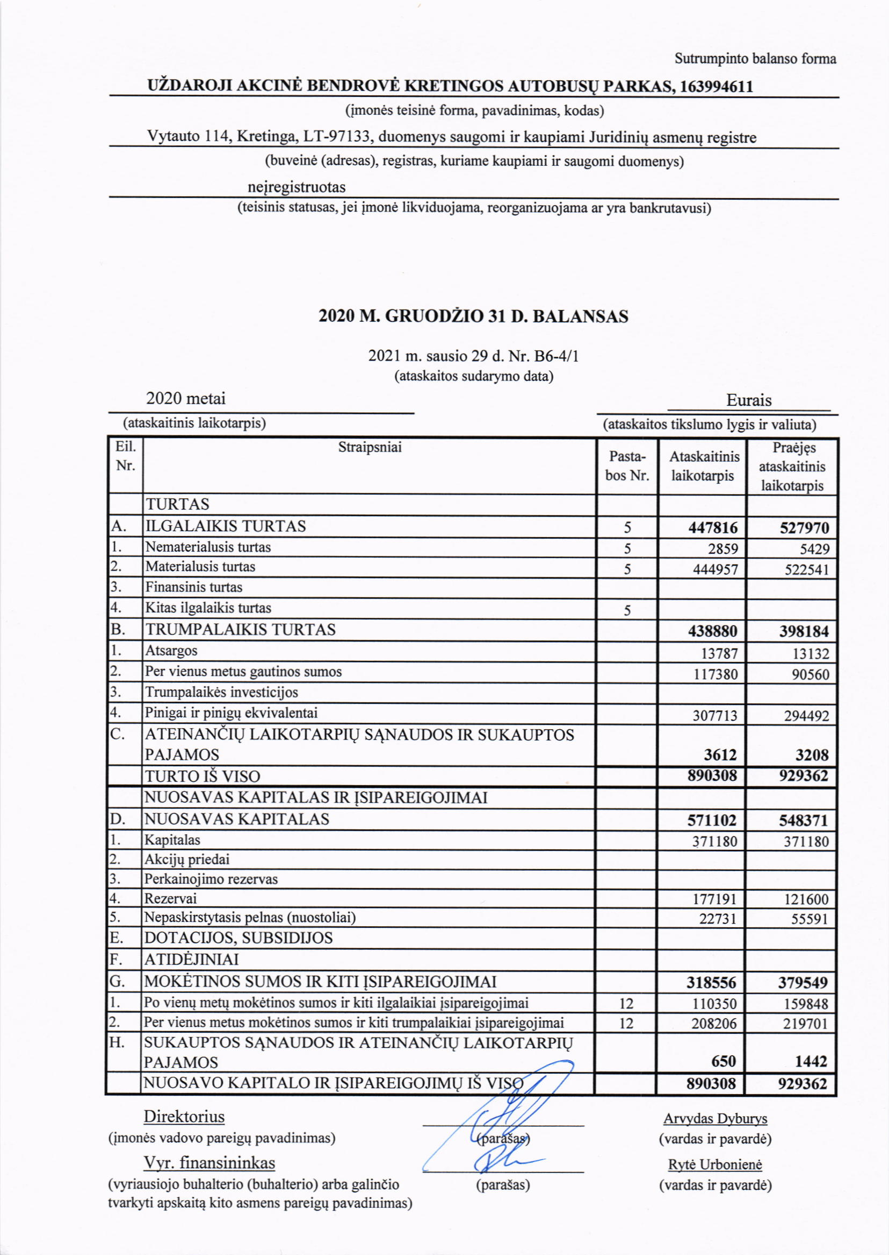
PATVIRTINTA
Kretingos rajono savivaldybės
administracijos direktoriaus
2021 m. balandžio 30 d. įsakymu Nr. A1-530
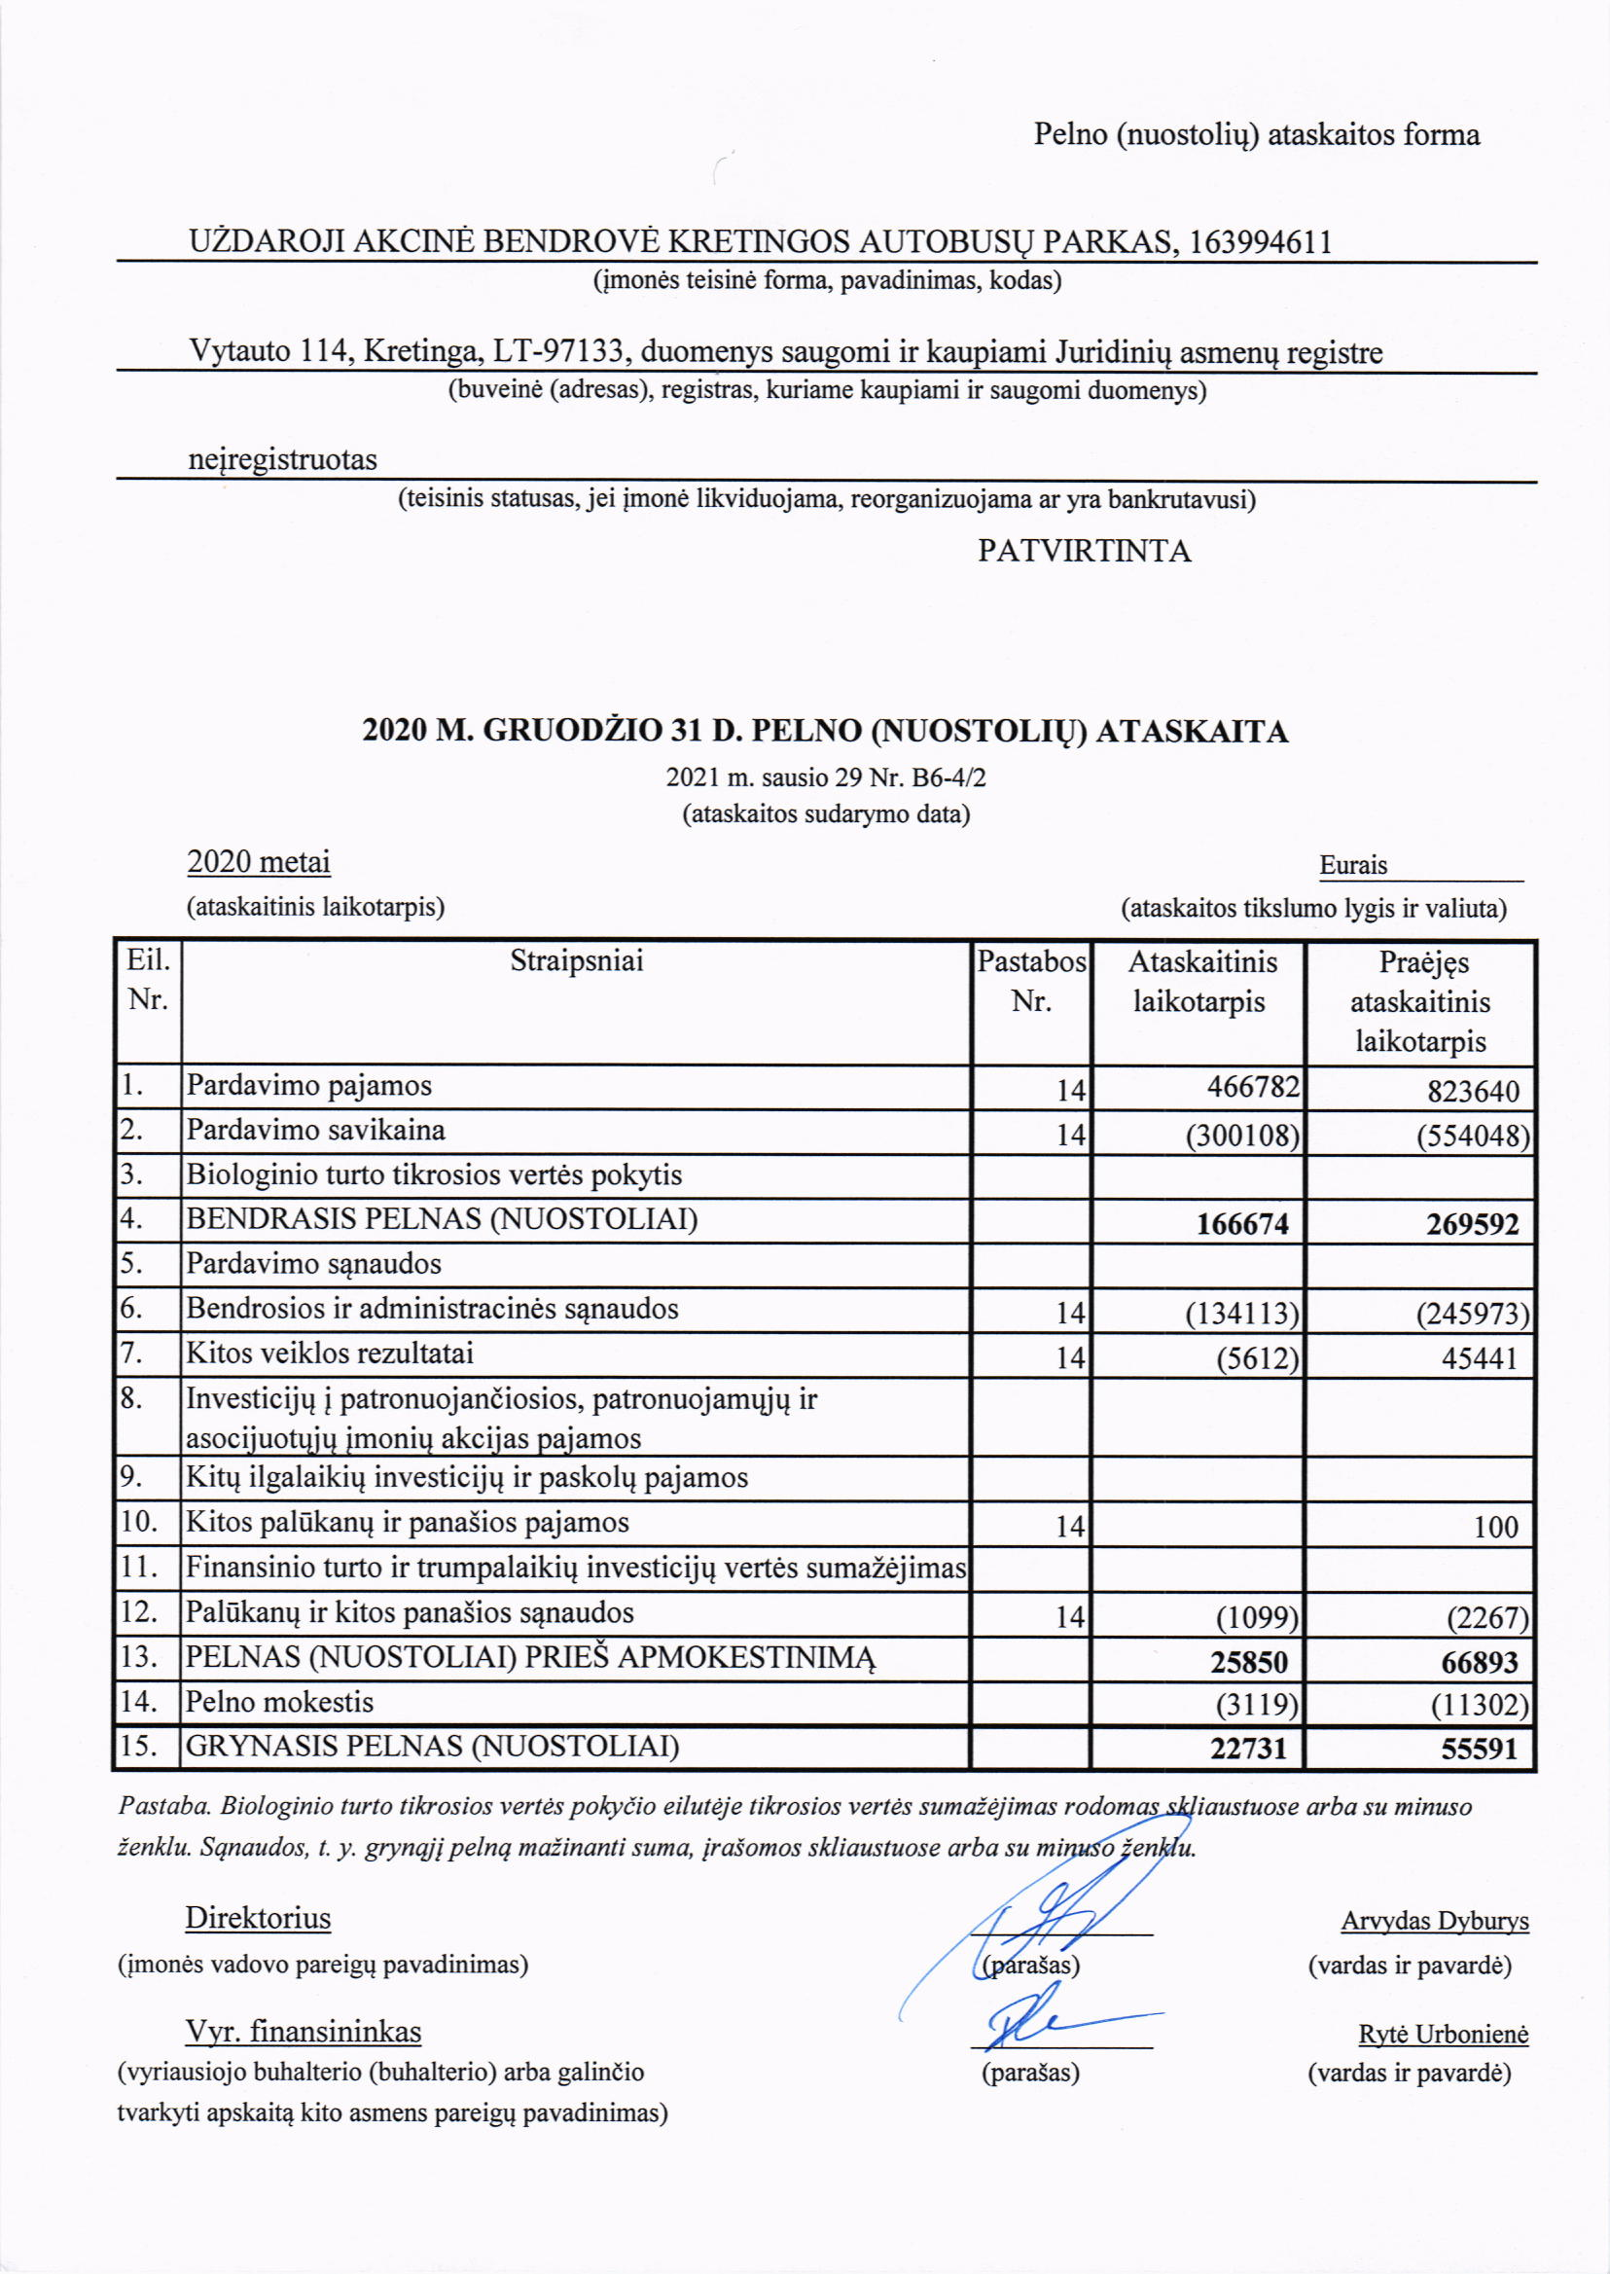

Kretingos rajono savivaldybės
administracijos direktoriaus
2021 m. balandžio 30 d. įsakymu Nr. A1-530
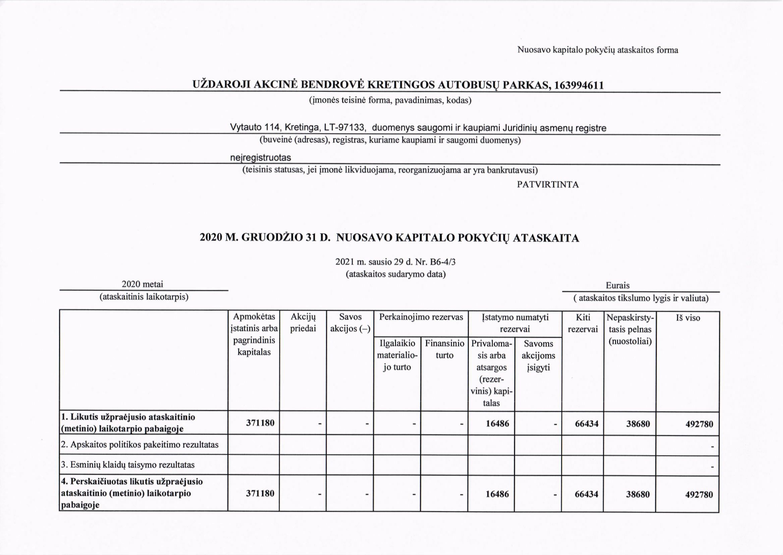

Kretingos rajono savivaldybės
administracijos direktoriaus
2021 m. balandžio 30 d. įsakymu Nr. A1-530
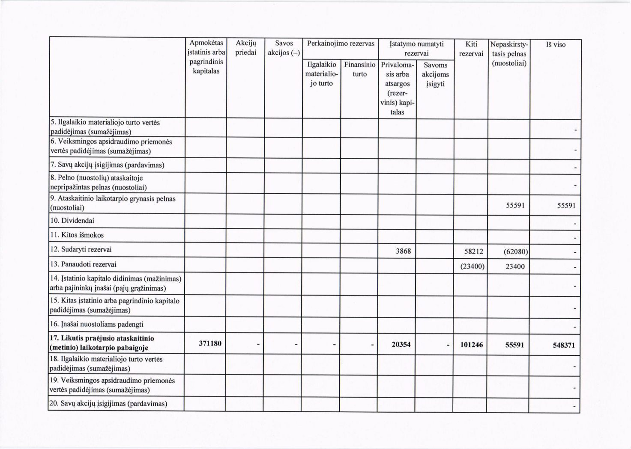

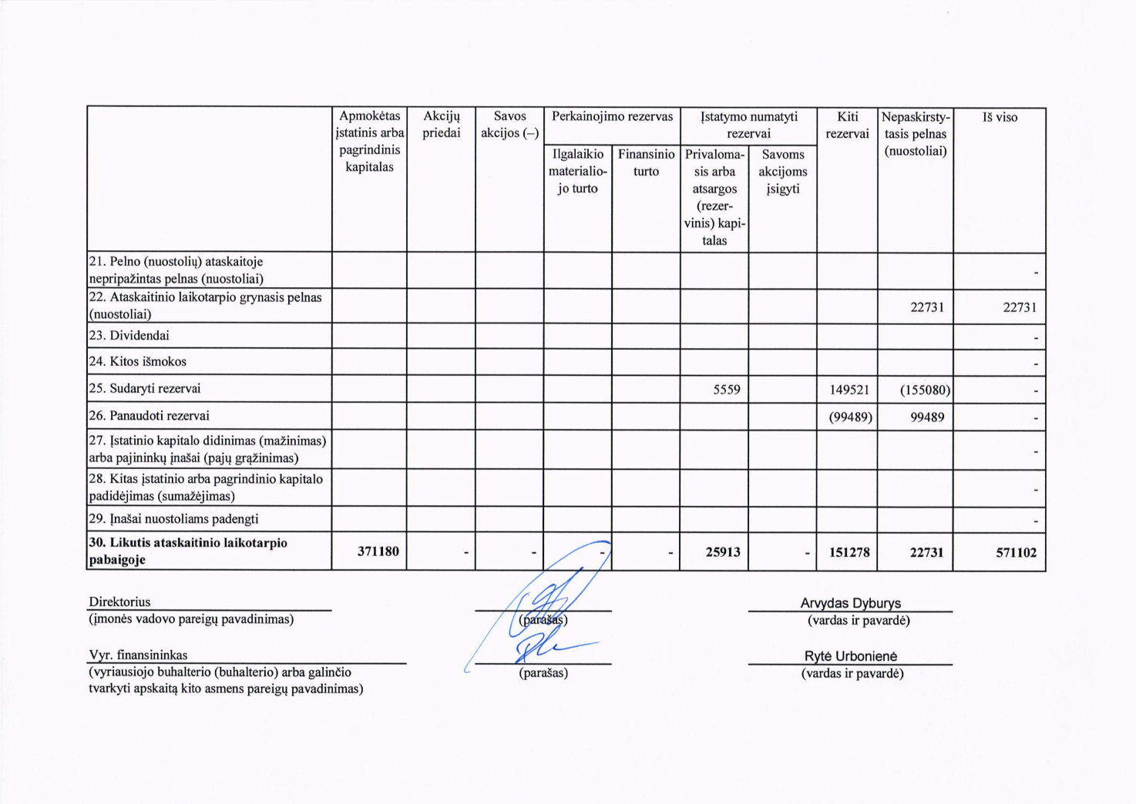
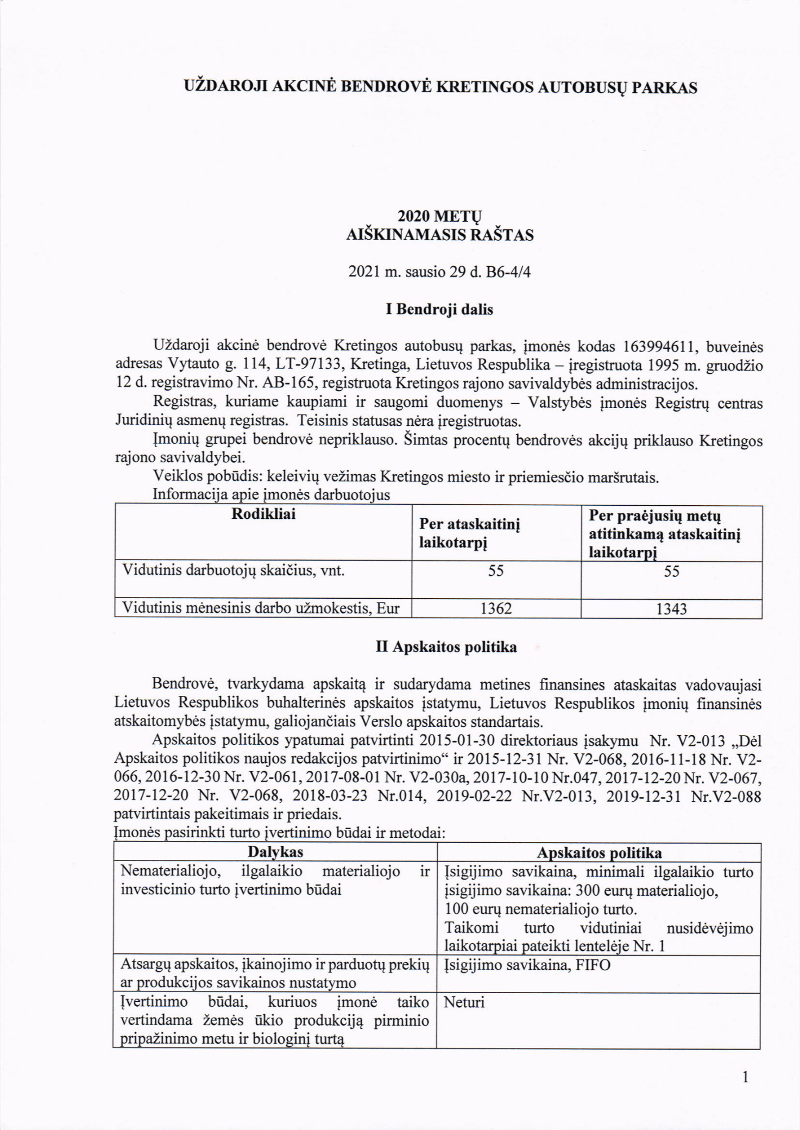
PATVIRTINTA
Kretingos rajono savivaldybės
administracijos direktoriaus
2021 m. balandžio 30 d. įsakymu Nr. A1-530
